2016年浙江高考文科数学试题答案解析
一、浙江高考文科数学选择题（本大题共8小题，每小题5分，共40分．在每小题给出的四个选项中，只有一项是符合题目要求的．gaosan.com）
A.{1} B.{3，5} C.{1，2，4，6} D.{1，2，3，4，5}
【答案】C
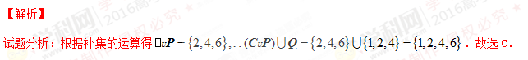
考点：补集的运算.
2. 已知互相垂直的平面α，β交于直线l.若直线m，n满足m∥α，n⊥β，则（ ）
A.m∥l B.m∥n C.n⊥l D.m⊥n
【答案】C
【解析】
考点：线面位置关系.
3. 函数y=sinx2的图象是（ ）
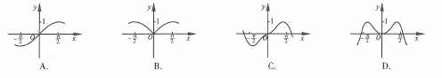
【答案】D
【解析】
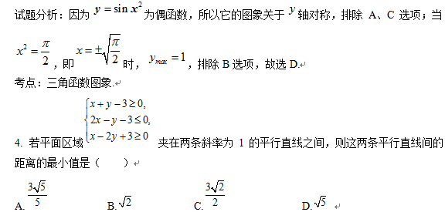【答案】B
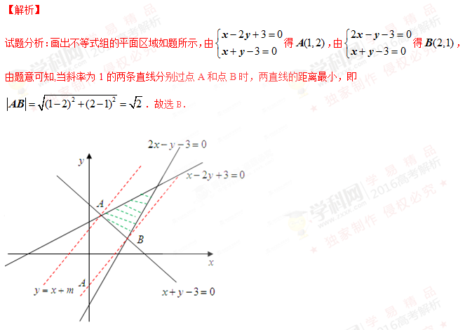
考点：线性规划.
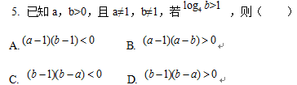
【答案】D
【解析】
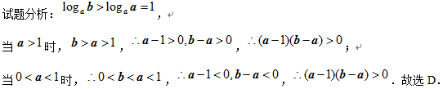考点：对数函数的性质.
6. 已知函数f（x）=x2+bx，则“b<0”是“f（f（x））的最小值与f（x）的最小值相等”的（ ）
A.充分不必要条件 B.必要不充分条件
C.充分必要条件 D.既不充分也不必要条件
【答案】A
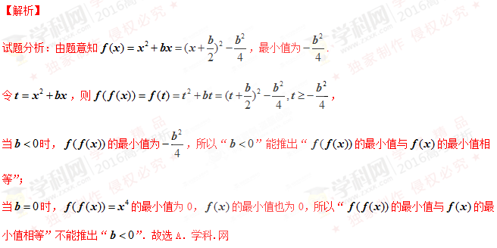考点：充分必要条件.
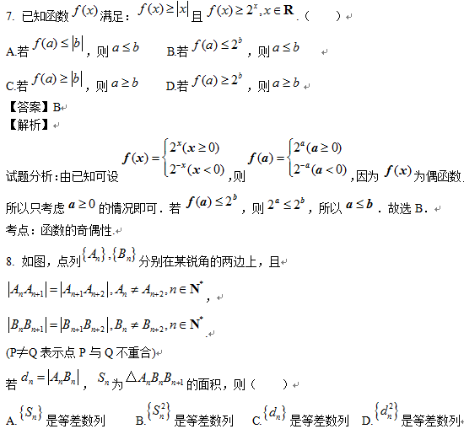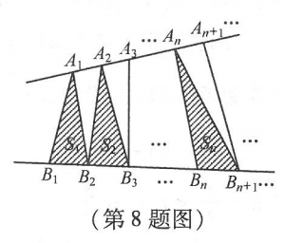
【答案】A
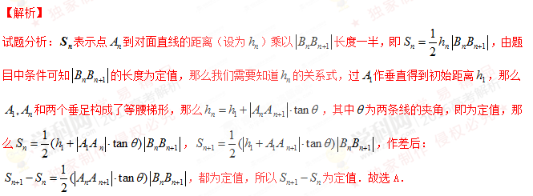考点：新定义题、三角形面积公式.
二、浙江高考文科数学填空题（本大题共7小题，多空题每题6分，单空题每题4分，共36分．）
9. 某几何体的三视图如图所示（单位：cm），则该几何体的表面积是______cm2,体积是______cm3.
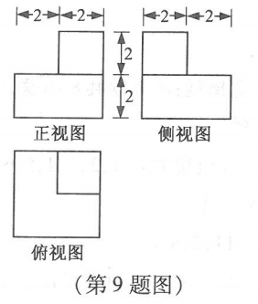
【答案】80；40．
【解析】
试题分析：由三视图知该组合体是一个长方体上面放置了一个小正方体，
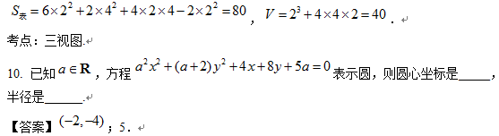 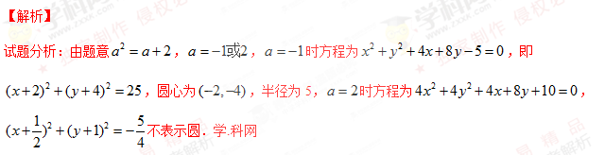考点：圆的标准方程.
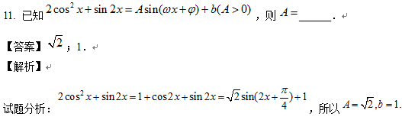
考点：三角恒等变换.
12．设函数f(x)=x3+3x2+1．已知a≠0，且f(x)–f(a)=(x–b)(x–a)2，x∈R，则实数a=_____，b=______．

【答案】－2；1．
【解析】
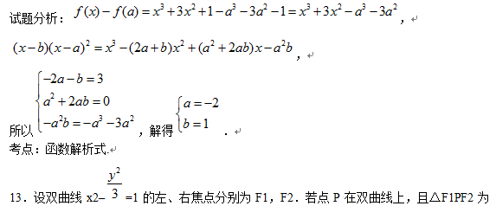锐角三角形，则|PF1|+|PF2|的取值范围是_______．
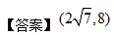 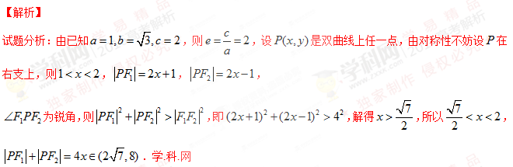考点：双曲线的几何性质.
14．如图，已知平面四边形ABCD，AB=BC=3，CD=1，AD=√5，∠ADC=90°．沿直线AC将△ACD翻折成△ACD'，直线AC与BD'所成角的余弦的最大值是______．
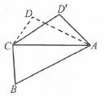
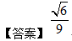
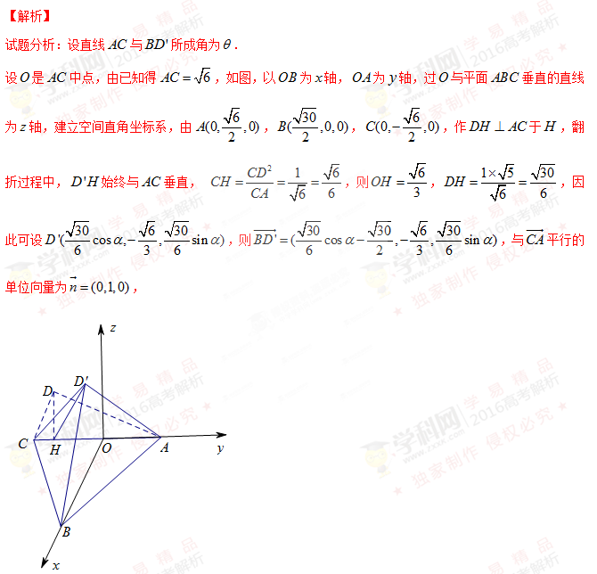
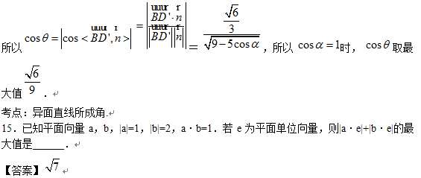
【解析gaosan.com】

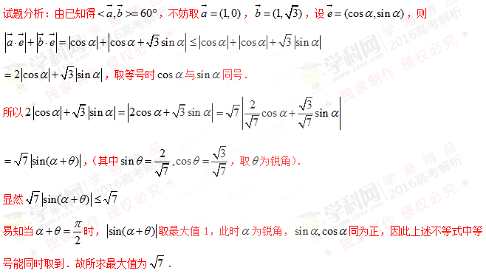考点：平面向量的数量积和模.
三、解答题（本大题共5小题，共74分．解答应写出文字说明、证明过程或演算步骤．）
16．（本题满分14分）在△ABC中，内角A，B，C所对的边分别为a，b，c．已知b+c=2acos B．
（Ⅰ）证明：A=2B；
（Ⅱ）若cos B=2/3，求cos C的值．
【答案】（1）证明详见解析；（2）cos C=22/27.
【解析gaosan.com】
试题分析：本题主要考查三角函数及其变换、正弦和余弦定理等基础知识，同时考查运算求解能力．
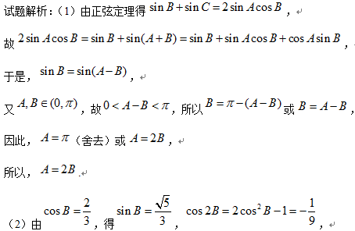
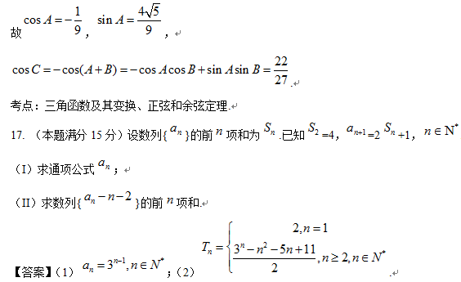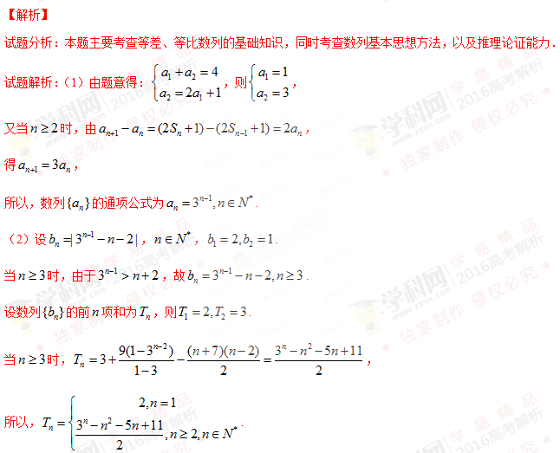考点：等差、等比数列的基础知识.
18. （本题满分15分）如图，在三棱台ABC-DEF中，平面BCFE⊥平面ABC，∠ACB=90°，BE=EF=FC=1，BC=2，AC=3.
（I）求证：BF⊥平面ACFD；
（II）求直线BD与平面ACFD所成角的余弦值.
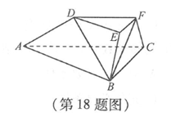
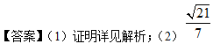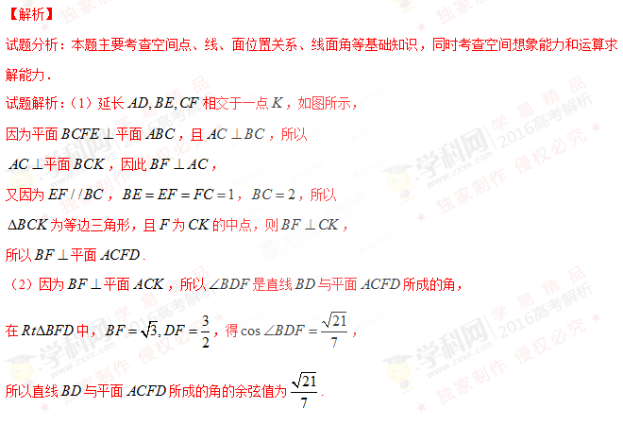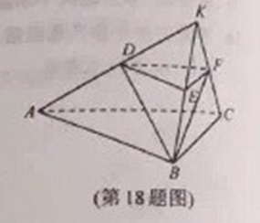
考点：空间点、线、面位置关系、线面角.
19.（本题满分15分）如图，设抛物线y²=2px(p＞0)的焦点为F，抛物线上的点A到y轴的距离等于|AF|-1.
（I）求p的值；
（II）若直线AF交抛物线于另一点B，过B与x轴平行的直线和过F与AB垂直的直线交于点N，AN与x轴交于点M.求M的横坐标的取值范围.

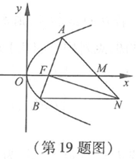
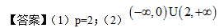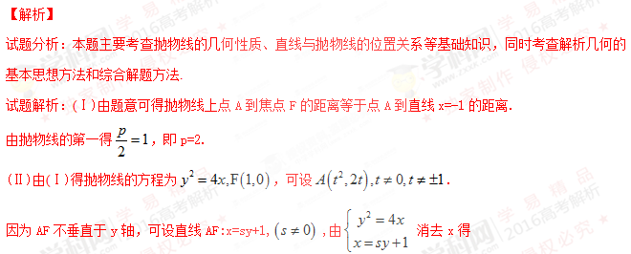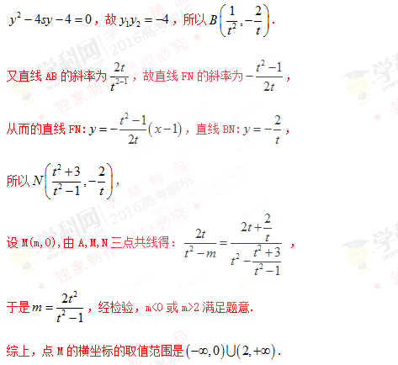
考点：抛物线的几何性质、直线与抛物线的位置关系.
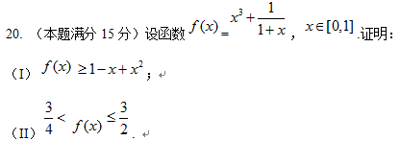
【答案】（Ⅰ）证明详见解析；（Ⅱ）证明详见解析.
【解析gaosan.com】
试题分析：本题主要考查函数的单调性与最值、分段函数等基础知识，同时考查推理论证能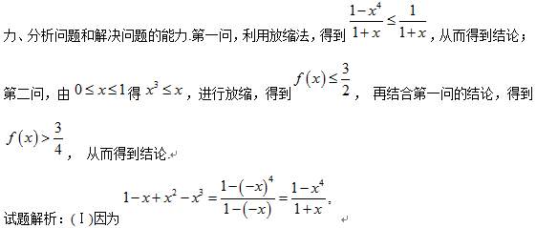
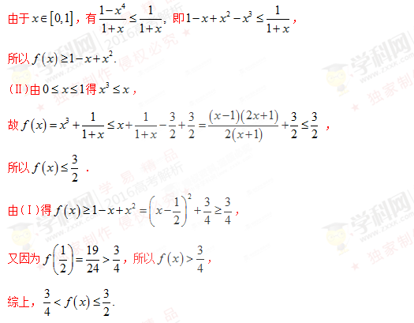
考点：函数的单调性与最值、分段函数

